

**EVALUACION CARDIOVASCULAR PRE-OPERATORIA**

**DATOS GENERALES**

Nombre: ANACAONA FIORELLA VIDAL. Sexo: fem. Edad: 35 anos Fecha: 29/11/2021

Tipo de Cirugía: HERNIORRAFIA UMBILICAL/ ABDOMINOPLASTIA / LIPO/ BBL. Referido por: Dr. JAIRO ULERIO

**Síntomas y evolución:** Asintomática Cardiovascular

**Antecedentes personales patológicos: NEGADOS**

**Alergias: NEGADOS**

*G3 A0 P0 C3 FUM: NOVIEMBRE 21*

*Cirugías: 3 CESAREA*

*Transfusiones: NEGADO*

***Otros***

***Antecedentes******Familiares***

*Padre:* VIVO / SPA M*adre: VIVA/ SPA Hermanos: Vivos/ spa*

**Hábitos tóxicos:**

*Tabaco: NO Alcohol: NEGADO Drogas: NO. Hookah: SOCIALMENTE*

**Antecedentes Medicamentosos**

**1 DOSIS DE VACUNA /NO USA ANTICONCEPTIVO/SEREGUMIN**

**Examen físico:**

***Inspección****: actualmente paciente conciente , orientada en las tres esferas psiquicas, eupneica, hidratada, afebril.*

***Signos vitales:*** *BD TA. 100/60 mmHg BI TA. 100/60.mmHg FC: 60/m FR16 r/m*

**Cabeza:** Normocéfalo, no masas, ni cicatrices, no adenopatías.

**Cuello:** Cilíndrico, simétrico, pulsos carotideos bilaterales de buena amplitud y forma , no soplos, no masas.

**Corazón:** Ruidos cardiacos regulares, R1 y R2 de buen tono e intensidad, no R3, ni R4, no soplos

**Pulmón:** Buena expansibilidad en ambos campos pulmonares y sus tres caras; murmullo vesicular presente, no ruidos agregados.

**Abdomen:** semigloboso, panículo adiposo, depresible, no dolor a la palpación, no visceromegalia, no masas, no soplos.

***Extremidades:*** *Simétricas, pulsos periféricos bilaterales de buena amplitud y forma, no edema, aranas vasculares*

***Examen Neurológico:*** *Sin alteraciones.*

**PROCEDIMIENTOS**

**EKG : RITMO SINUSAL FC: 60 L/M, RESTO DENTRO DE LIMITES NORMALES**

**Rx Tórax PA :**  PENDIENTE

**Ecocardiograma: NO** SOLICITADO

**ANALÍTICAS: PENDIENTE**

**DIAGNÓSTICOS:** CORAZON SANO

***RIESGO CARDIOVASCULAR ASOCIADO A PROCEDIMIENTO QUIRÚRGICO:*** *INTERMEDIO*

***RIESGO DE TEV SEGÚN ESCALA DE CAPRINI:*** *Bajo 2 Pts.*

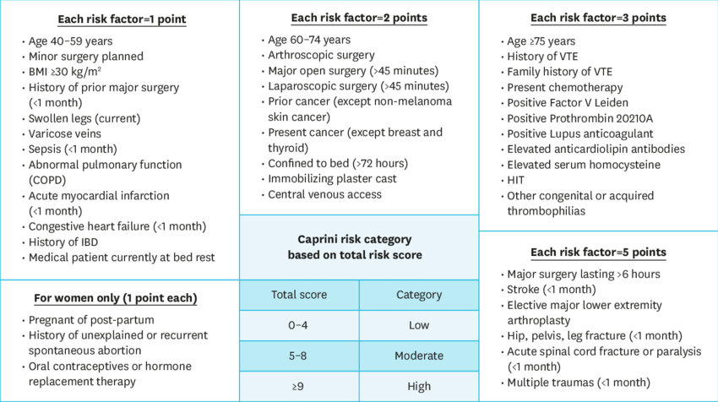

***RIESGO CARDIOVASCULAR DEL PACIENTE SEGÚN ÍNDICE DE LEE:***  *Bajo*

***CONCLUSIONES:*** No contraindicamos procedimiento quirúrgico desde el punto de vista cardiovascular***.***

**RECOMENDACIONES:**

1. CORTO TIEMPO QUIRURGICO Y ANESTESICO
2. HBPM 40 MGS , POR VIA SC C/ 24 HRS POR 5-10 DÍAS, INICIAR ANTES DE LAS 6 HRS TRAS EL POSTQUIRURGICO.
3. MEDIAS DE COMPRESIÓN ELÁSTICA.
4. DEAMBULAR PRECÓZMENTE BAJO SUPERVISIÓN.
5. MONITORIZACION ESTRICTA SIGNOS VITALES C/6 HRS EN POST OP.
6. MONITORIZAR OXIMETRIA EN TRANS QX Y POST OP
7. INSPIROMETRIA INCENTIVA
8. VIGILAR HIDRATACION Y DIURESIS
9. SEGUIR ORDENES DE OTROS DEPARTAMENTOS.
10. AVISAR ANTE EVENTUALIDAD

**

*Dra. Yovanka Abreu Feliz*

Cardiologa- Ecocardiografista